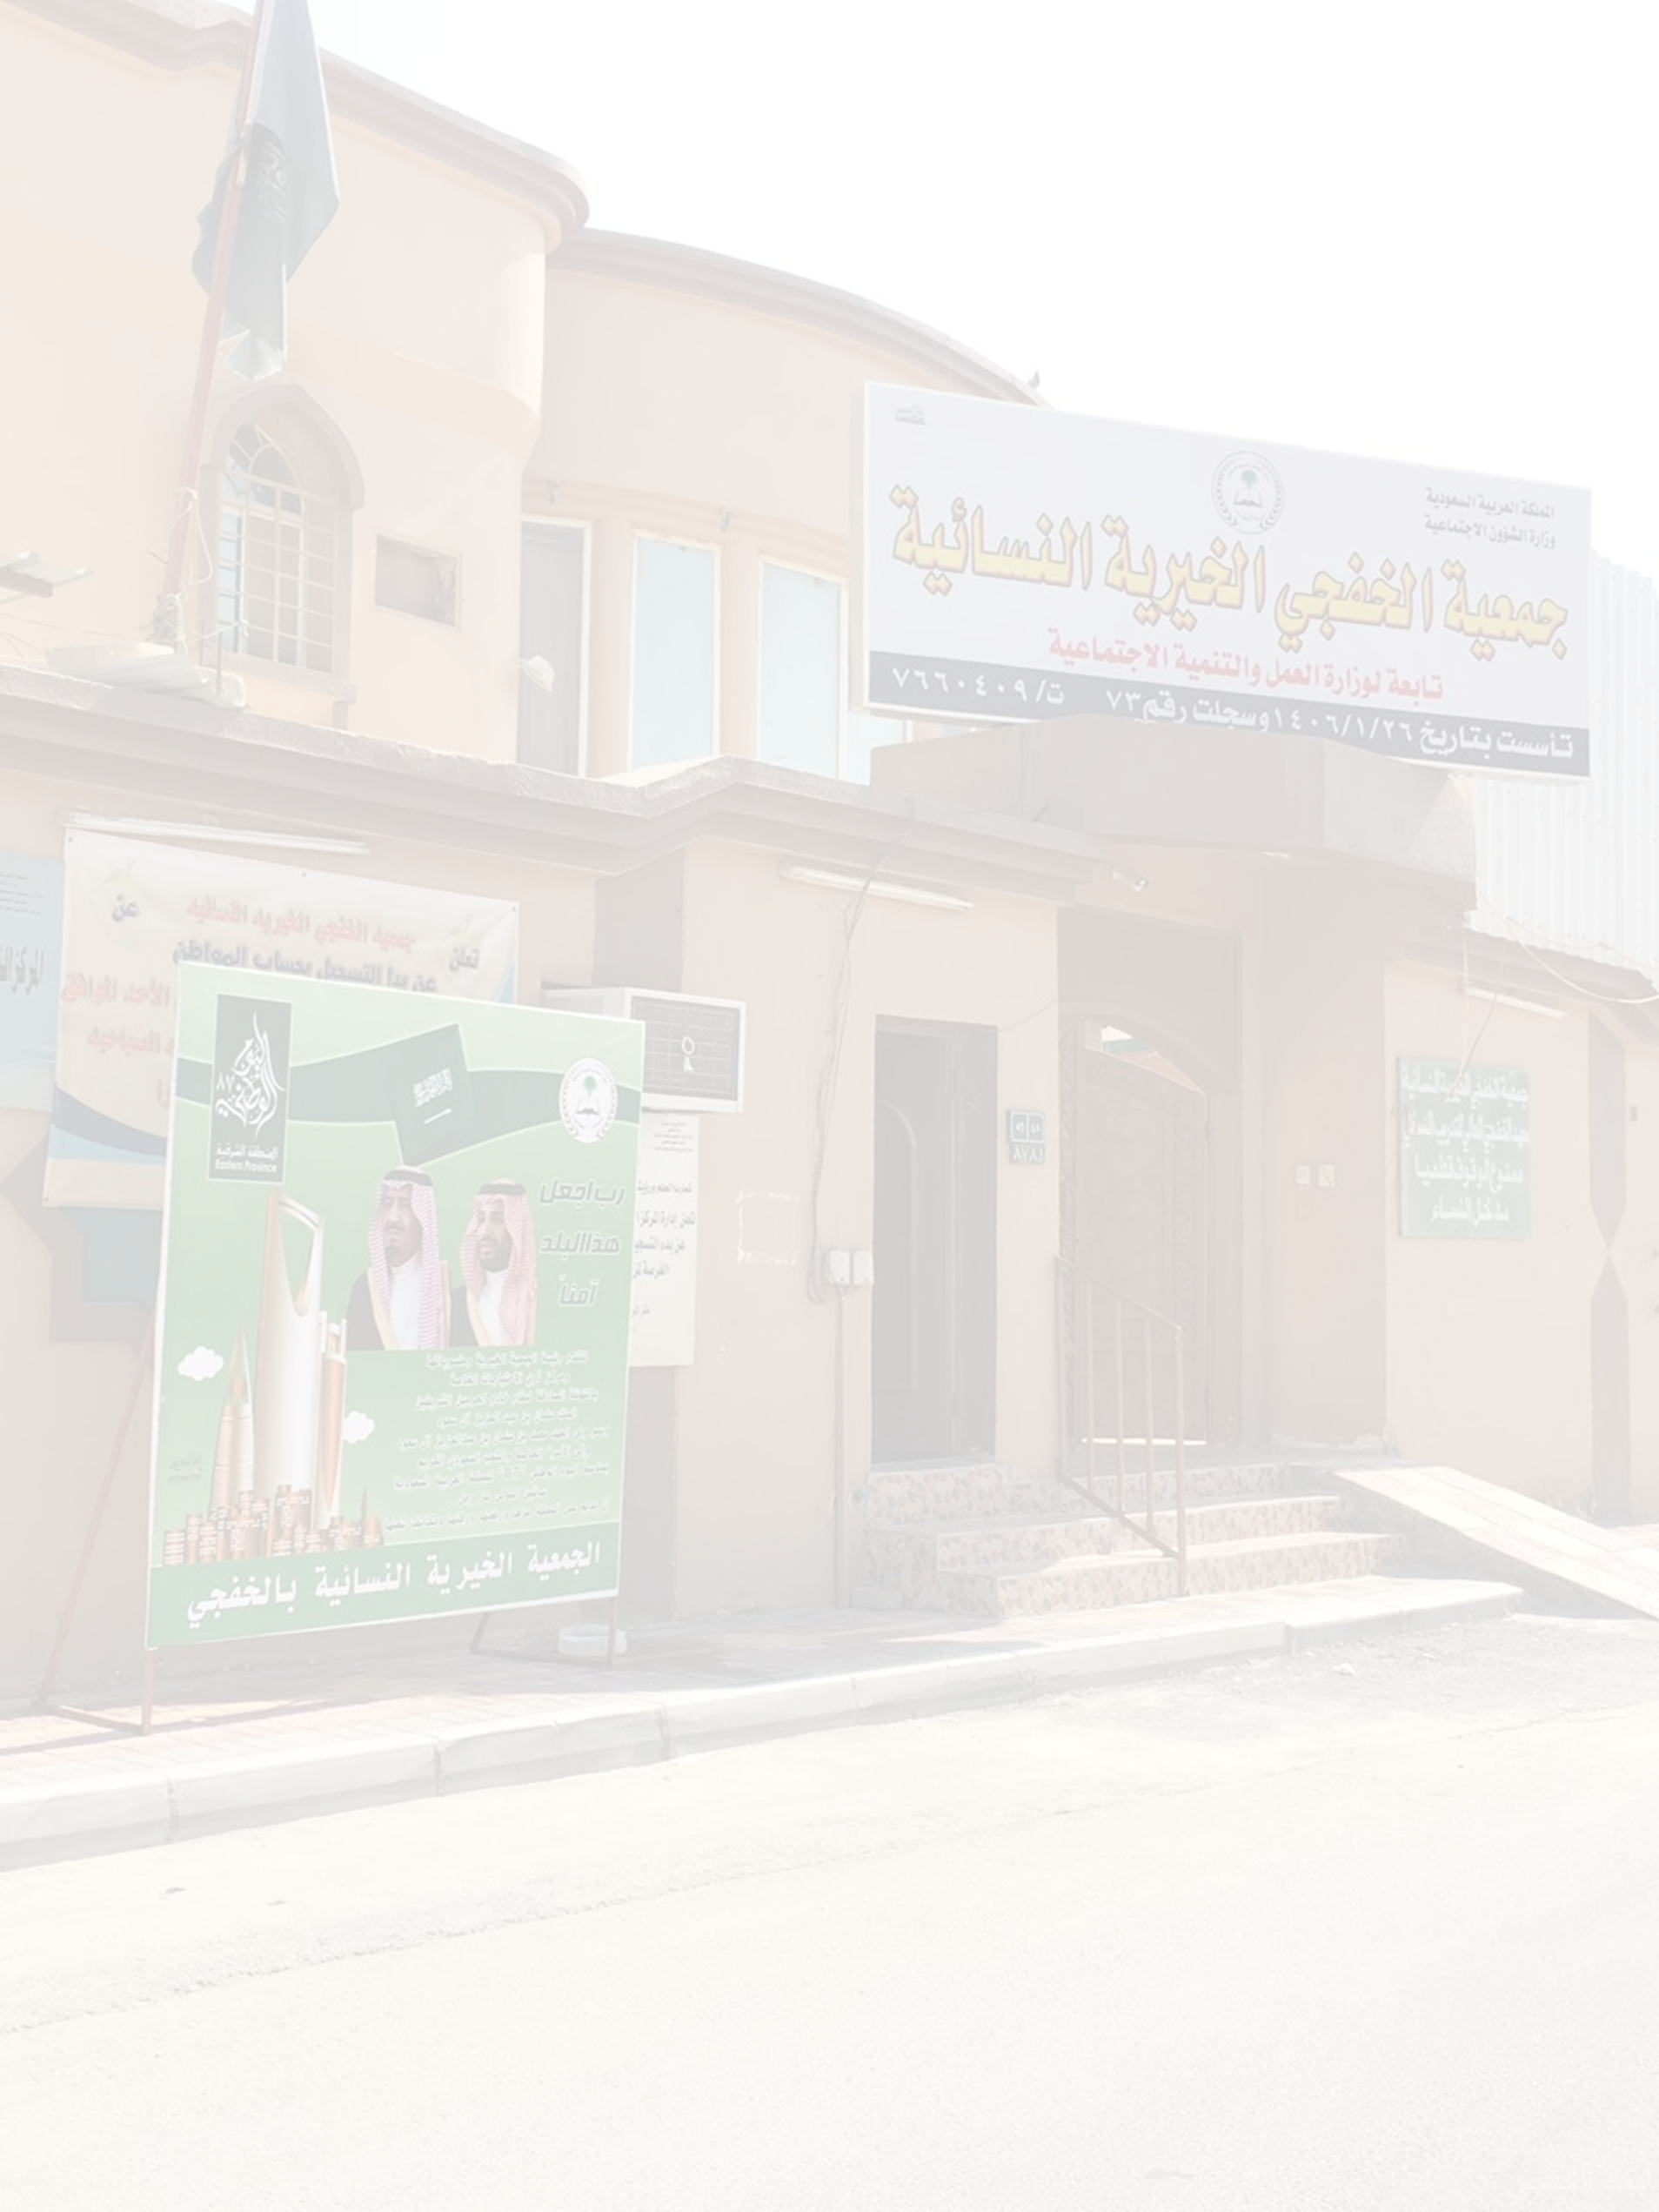



ا
التقرير السنوي لجمعية الخفجي الخيرية النسائية لعام 2024م

التـقـــــــــــرير الخـــــــتامـــــــي
لجمعية الخفجي الخيرية النسائية
لعام 2024 م

التقرير السنوي لجمعية الخفجي الخيرية النسائية لعام 2024م



التقرير السنوي لجمعية الخفجي الخيرية النسائية لعام 2024م


التقرير السنوي لجمعية الخفجي الخيرية النسائية لعام 2024م

تعرف علينا
رؤيتنا :
الريادة في مجال العمل التطوعي و تنمية الفرد
رسالتنا :

تقديم خدمات اجتماعية لتحقيق التنمية المستدامة من خلال نشر ثقافة العمل التطوعي بالمجتمع وتحقيق المشاركة الفعالة بكافة قطاعاته مع فتح مجال التدريب لكافة الفئات بالمنطقة وتسهيل مهامها وتأهيلها لسوق العمل

التقرير السنوي لجمعية الخفجي الخيرية النسائية لعام 2024م

تعرف علينا
أهدافنا : 1ـ. تقديم المساعدات الدائمة والمتعة للأسر المحتاجة
٢ـ التوعية الصحية والثقافية للمرأة بشكل عام
٣ـ الدورات التدريبية والتعليمية للدراسات
٤ـ تقديم الخدمات لتطوير المجتمع كافتتاح دور حضانة
٥ـ استقبال الزك والصدقات وتوزيعها إلى مستحقيها
٦ـ العمل على إقامة الأسواق والمعارض وتشجيع الأيادي العاملة وسد فراغ الفتيات وبالتالي يذهب ربح للأعمال الخيرية
7ـ إقامة مركز خاص لذوي الاحتياجات الخاصة وتوفير كل ما يلزم لهذه الفئة من تعليم مهني وعلاج طبيعي

التقرير السنوي لجمعية الخفجي الخيرية النسائية لعام 2024م

مجلس الإدارة
يتكون مجلس الإدارة مما يلي :
- منتهى حمد العيسى . ( رئيسة مجلس الإدارة )
- انتصار يوسف العمران .(نائبة رئيسة مجلس الادارة )
- حصة عبدالعزيز الحسين . (المشرف المالي )
- تمام محمد العنزي . (عضو مجلس ادارة )
- خديجة عبدالكريم المرجد . (عضو مجلس ادارة )
- نوير شريدة الظفيري (عضو مجلس ادارة )
- نوير حمود عسكر (عضو مجلس ادارة )
التقرير السنوي لجمعية الخفجي الخيرية النسائية لعام 2024م
اسم المشروع | الفئة المستفيدة | وصف المشروع
كسوة  شتاء | الايتام – الارامل –المطلقات – المعسرات –زوجات السجناء | تسعى الجمعية إلى تنفيذ هذا المشروع سنوياً فيتم بحث حالة المحتاجين الأشد حاجة ويتم تأمين لهم كسوة الشتاء بعد دراسة حالة كل أسرة وما يتوفر لهم وما ينقصهم .
سلة  غذائية | الايتام – الارامل –المطلقات – المعسرات –زوجات السجناء | رعاية الاسرة المحتاجة التي ترعاها الجمعية وسد حاجتها عن طريق توفير سلة غذائية متكاملة
ترميم  مساكن | الايتام – الارامل –المطلقات – المعسرات –زوجات السجناء | يهدف المشروع الى تفقد منازل المحتاجين وعمل الصيانة الدورية لهذه المنازل والتأكد من سلامة التمديدات الكهربائية والصحية وترميم التألف لتوفير حياة آمنه لهؤلاء المحتاجين وتوفير الحياة الكريمة لهم .
فرحة  يتيم | الايتام | مشاركة فرحة اليتيم بنجاحه واظاهر مبدا التكافل بين الجمعية والايتام
يوم  اليتيم | الايتام | تجهيز واعداد برنامج في هذا اليوم لدخال السعادة على هذه الفئة

مشاريعنا

التقرير السنوي لجمعية الخفجي الخيرية النسائية لعام 2024م

فعاليتنا
اقامت جمعية الخفجي الخيرية النسائية الاستاذة / سهى عبدالعزيز
يوم الطفل الخليجي يوم الاثنين الموافق 15-1- 2024 م
تحت رعاية الاستاذة منتهى العيسى رئيسة الجمعية وحضور اعضاء من مجلس الادارة وعدد من المستفيدات (50 ) تم خلاله القاء كلمة بها اليوم وتخلله توزيع منشورات لهذه المناسبة بمقر الجمعية.
اقامت جمعية الخفجي الخيرية النسائية الاستاذة / خلود العنزي
البازار الخيري يوم الخميس الموافق 18 – 1 – 204 م في تمام الساعة 4عصرا
تحت رعاية الاستاذة منتهى العيسى رئيسة الجمعية وحضور اعضاء من مجلس الادارة وعدد من المستفيدات (70 ) تم خلاله القاء كلمة بها اليوم وتخلله توزيع منشورات لهذه المناسبة بمقر الجمعية.
التقرير السنوي لجمعية الخفجي الخيرية النسائية لعام 2024م

اقامت جمعية الخفجي الخيرية النسائية الاستاذة / سهى عبدالعزيز
اليوم العالمي للتعليم يوم الاربعاء الموافق 24 – 1 – 2024 م في تمام الساعة 4عصرا
تحت رعاية الاستاذة منتهى العيسى رئيسة الجمعية وحضور اعضاء من مجلس الادارة وعدد من المستفيدات ومشاركة 15 اسرة تم بمقر الجمعية.
اقامت جمعية الخفجي الخيرية النسائية الاستاذة / منال العنزي
اليوم الوطني يوم الخميس الموافق 26-9-2024 م في تمام الساعة 4عصرا
تحت رعاية الاستاذة منتهى العيسى رئيسة الجمعية وحضور اعضاء من مجلس الادارة وعدد من المستفيدات (50 ) تم خلاله القاء كلمة بها اليوم وتخلله توزيع منشورات لهذه المناسبة بمقر الجمعية.

التقرير السنوي لجمعية الخفجي الخيرية النسائية لعام 2024م

اقامت جمعية الخفجي الخيرية النسائية الاستاذة / بشاير الهذيل
يوم الطفل العربي يوم الثلاثاء الموافق 1-10-2024 م في تمام الساعة 4عصرا
تحت رعاية الاستاذة منتهى العيسى رئيسة الجمعية وحضور اعضاء من مجلس الادارة وعدد من المستفيدات (50 ) تم خلاله القاء كلمة بها اليوم وتخلله توزيع منشورات لهذه المناسبة بمقر الجمعية.
اقامت جمعية الخفجي الخيرية النسائية الاستاذة / سهى عبدالعزيز
اليوم العالمي للمعلم يوم السبت الموافق 5-10-2024 م في تمام الساعة 4عصرا
تحت رعاية الاستاذة منتهى العيسى رئيسة الجمعية وحضور اعضاء من مجلس الادارة وعدد من المستفيدات ومشاركة 15 اسرة وعدد 50 من الحضور تم بمقر الجمعية.

التقرير السنوي لجمعية الخفجي الخيرية النسائية لعام 2024م

اقامت جمعية الخفجي الخيرية النسائية الاستاذة / بشاير الهذيل
اليوم العالمي للصحة النفسية يوم الخميس الموافق 10-10-2024 م في تمام الساعة 4عصرا
تحت رعاية الاستاذة منتهى العيسى رئيسة الجمعية وحضور اعضاء من مجلس الادارة وعدد من المستفيدات (10 ) تم خلاله القاء كلمة بها اليوم وتخلله توزيع منشورات لهذه المناسبة بمقر الجمعية.
اقامت جمعية الخفجي الخيرية النسائية الاستاذة / سهى عبدالعزيز
يوم الغذاء العالمي يوم الاربعاء الموافق 16-10-2024 م في تمام الساعة 4عصرا
تحت رعاية الاستاذة منتهى العيسى رئيسة الجمعية وحضور اعضاء من مجلس الادارة وعدد من المستفيدات (15 ) تم خلاله القاء كلمة بها اليوم وتخلله توزيع منشورات لهذه المناسبة بمقر الجمعية.

التقرير السنوي لجمعية الخفجي الخيرية النسائية لعام 2024م

اقامت جمعية الخفجي الخيرية النسائية الاستاذة / منال العنزي
ذكرى البيعة يوم الجمعة الموافق 18-10-2024 م في تمام الساعة 4عصرا
تحت رعاية الاستاذة منتهى العيسى رئيسة الجمعية وحضور اعضاء من مجلس الادارة وعدد من المستفيدات (10) تم خلاله القاء كلمة بها اليوم وتخلله توزيع منشورات لهذه المناسبة بمقر الجمعية.
اقامت جمعية الخفجي الخيرية النسائية الاستاذة / بشاير الهذيل
اليوم العالمي لهشاشة العظام يوم الاحد الموافق 20-10-2024 م في تمام الساعة 4عصرا
تحت رعاية الاستاذة منتهى العيسى رئيسة الجمعية وحضور اعضاء من مجلس الادارة وعدد من المستفيدات (10) تم خلاله القاء كلمة بها اليوم وتخلله توزيع منشورات لهذه المناسبة بمقر الجمعية.

التقرير السنوي لجمعية الخفجي الخيرية النسائية لعام 2024م

اقامت جمعية الخفجي الخيرية النسائية الاستاذة / سهى عبدالعزيز
اليوم العربي لليتيم يوم الاربعاء الموافق 23-10-2024 م في تمام الساعة 4عصرا
تحت رعاية الاستاذة منتهى العيسى رئيسة الجمعية وحضور اعضاء من مجلس الادارة وعدد من المستفيدات (50 ) تم خلاله القاء عمل حفل مناسب لهذه الفئه الخاصة علي قلوبنا وتوزيع الهدايا لهم المناسبة بمقر الجمعية.
البازار الخيري يوم الخميس الموافق 24-10-2024 م في تمام الساعة 4عصرا
تحت رعاية الاستاذة منتهى العيسى رئيسة الجمعية وحضور اعضاء من مجلس الادارة وعدد من المستفيدات ومشاركة 15 اسرة تم بمقر الجمعية.

التقرير السنوي لجمعية الخفجي الخيرية النسائية لعام 2024م
م | اسم المشروع | عدد المستفيدين | مبلغ الاستفادة
1 | مساعدات غذائية | 650 | 10،000
2 | اجهزة منزلية | 10 | 3،500
3 | الشتاء الامن | 80 | 4،000
4 | مساعدات طارئة | 20 | 4،000
5 | مساعدات طلابية | 12 | 2،500
6 | سلة رمضانية | 40 | 4،000
الاجمالي |  | 812 | 28,000

لغة الارقام

التقرير السنوي لجمعية الخفجي الخيرية النسائية لعام 2024م

